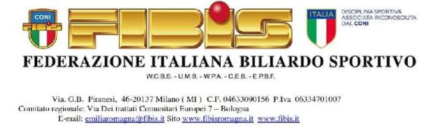

SABATO 27/05/2017

Convocazioni Stella di Romagna campionato Interregionale di goriziana
ORE 13,00 Spareggio CSB MA.VA.S.STEFANO Vs. ANDREA COSTA CARPI
Tutte le rimanenti squadre sono convocate per le ore 14,30

Convocazioni campionato Italiano Under 23 individuale
Ore 14,00 (PG01,PG02,RUSSO,Vassura,Sina,Scime’,Masini,Camporesi,RE 01,RE02)

Convocazioni campionato Italiano Coppie “LUI-LEI”
Ore 14,00 (Rosalba/Rosa,Garavini/Formenti,Lorena/Novello,Elisa/Spadoni,Erika/Merloni,Barbara/Morini,Linda/Ottoboni,Barbara/Biagini,Claudia/Bersani,Rosalba/Bartesaghi,Balestrazzi/Cristofori)

